160千克NH₄NO₃中氮元素的质量是（ ）
A. 35千克 B. 56千克 C. 64千克 D. 60千克
解析：
解法1：氮元素的质量＝160千克×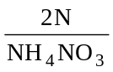×100%＝160千克×35%＝56千克。
解法2：设氮元素的质量为x，则：
NH₄NO₃……2N 关系式
80 28 关系量
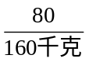＝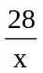 比例式
X＝56千克。
答案：B

